МБМБУ
Дөбъяз “Гөлчәчәк”
балалар бакчасы
(зурлар төркеме)

  Гөлчәчәк |  | КЕЧКЕНӘ ГАЗЕТА  №7  март  2016 ел.

КЫЗЫКСЫНУЧАН ҺӘМ КАЙГЫРТУЧАН ӘТИ-ӘНИЛӘР ӨЧЕН ГАЗЕТА

Бакчабызда “Балачак корабы фестивале”  11 мартта бакчабызда мәктәпкәчә яшьтәге балаларның иҗат фестивале узды.Иң матур чыгышларны Биектауда узасы гала-концертка сайлап алу максаты белән бакчабызга төрле кунаклар килде. 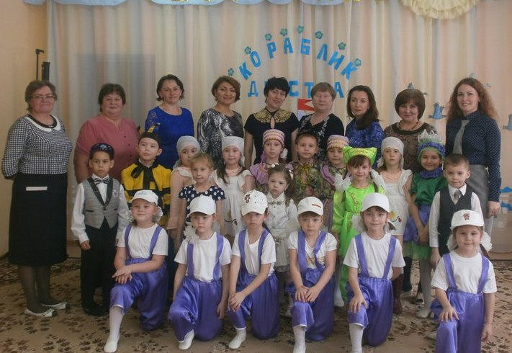  Бакчабызның “Гөлчәчәк” вокал ансамбле “Веселая песенка” һәм “Минем җырлыйсым килә “ дигән ике җыр башкарды. “Салават күпере” дигән бию төркеме “Пчелка” биюен һәм Яулыклар белән лирик бию башкардылар. Мәктәпкә әзерлек төркеме “Каз өмәсе” күренеше  Гаилә бәйрәме  5 мартта төркемебездә Гайлә бәйрәме үтте. Бәйрәмдә әниләрне дә 8 Март белән котладык.Кунакка килгән гаиләләр бәйрәм дәвамында төрле сынаулар үттеләр, үзләренең бердәмлекләрен, уңганлыкларын, сәләтләрен күрсәттеләр.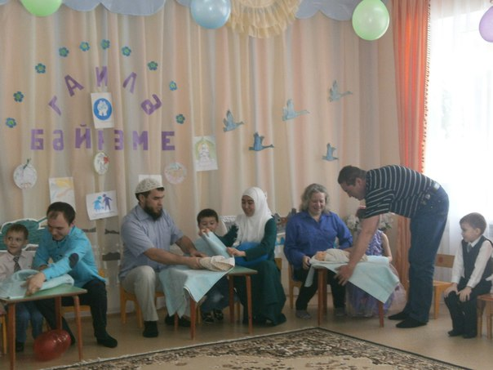 |  | 8 Март – Халыкара хатын- кызлар көне |  | Гүзәл затлар, сезгә дип багышлап,  Күпме җырлар иҗат ителә  Ай-кояшка, йолдызларга тиңләп,  Моң агыла йөрәк түреннән.  Тормыш бүләк иткән аналарның  Җан җылысын тоеп туймаслык,  Сабырлыгы, изгелеге өчен,  Һәрберсенә һәйкәл куярлык.  Булмас иде тормыш сездән башка  Бушап калыр, сүнәр дөньясы,  Җир йөзенең серле чәчәкләре,  Гөлләре сез, сөеп туймаслык.  Биргән Ходай сезгә нечкә күңел,  Зирәк акыл, мулдан тапкырлык  Ир-ат җилкәләре сыгылырлык,  Авырлыкны җиңәр батырлык. Бәйрәмегез белән, гүзәл затлар,  Бәхет кояшыгыз сүнмәсен  Җаннарыгыз тыныч булсын иде,  Кайгы-хәсрәт сезгә тимәсен!
  - Мин беләм, нәрсә ул бәхет! Бәхет ул – әниемнең бәхетле булуын күрү.
  - Ана- Бөек исем,
  - Нәрсә җитә ана булуга;
  - Хатыннарның бөтен матурлыгы,
  - Бөтен күрке ана булуда ...Х. Такташ
  - Елатмагыз әниләрегезне,
  - Төнге тәрәзәләргә каратып.
  - Догаларын, изге теләкләрен
  - Биргән алар сезгә яратып.
  - Елатмагыз әниләрегезне,
  - Күз тебәтеп юллар чатына:
  - Онытмагыз - сезне төп нигездә
  - Әнкәгезнең йорты чакыра!
  - Елатмагыз әниләрегезне,
  - Начар юлда йөреп,үсмердән-
  - Сезнең хәсрәтләрне күтәргәнгә
  - Чәчләренә көмеш төс кергән!...
  - Елатмагыз әниләрегезне,
  - Бердәнбер бит алар, бердәнбер!
  - Сезне кеше итеп үстергәнче,
  - Күпме кайгы хәсрәт күргәндер!
  - Елатмагыз әниләрегезне,
  - Алар өчен мәңге бала сез!
  - Алар үлгәч,бөтен борчуларын
  - Җилкәгезгә алып каласыз!
  - Алар өчен мәңге бала сез!..
күрсәтте.
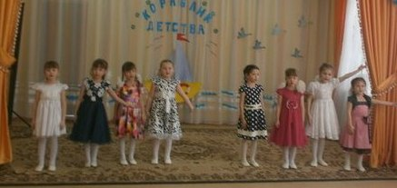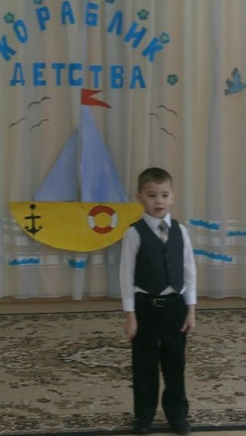
Балалар сәнгатьле итеп матур шигырьләр сөйләделәр.
